Синдром запястного канала: анализ дескрипторов боли и электрофизиологических данных
Григорович Т.В.

Введение
Синдром запястного канала (СЗК) является наиболее частой формой компрессионной невропатии верхней конечности, вызванной сдавлением срединного нерва в области запястного канала. Болевой синдром имеет нейропатическую природу и обусловлен повреждением различных типов афферентных волокон. Электронейромиография (ЭНМГ) является «золотым стандартом» диагностики, позволяя количественно оценить степень и характер поражения срединного нерва. Однако данный метод отражает функциональное состояние толстых миелинизированных волокон и не даёт полной информации о вовлечении Aδ и C-волокон, играющих ключевую роль в формировании качественных характеристик боли.
Цель исследования — провести анализ болевых дескрипторов у пациентов с СЗК и определить их взаимосвязь с данными ЭНМГ-исследования.
Материалы и методы
В исследование было включено 28 пациентов с верифицированным СЗК, всего 49 рук. Средний возраст пациентов составил 56,1±10,6 лет (от 40 до 78 лет). У 75% пациентов СЗК был двухсторонним.
Для характеристики болевого синдрома применялись вторая сокращённая форма Мак-Гилловского опросника (SF-MPQ-2), визуально-аналоговая шкала (ВАШ) для оценки интенсивности боли, опросник DN4 для выявления нейропатического компонента и Бостонский опросник (БО), включающий шкалы тяжести симптомов (ШТС) и функциональных нарушений (ШФН). ЭНМГ выполняли по стандартной методике с анализом дистальной моторной латентности, скорости проведения импульса (СПИ), амплитуды М-ответа и потенциала действия чувствительного нерва (ПДЧН). У всех пациентов диагноз СЗК был подтверждён электрофизиологически и с помощью УЗИ.
Результаты
Средняя продолжительность симптомов составила 36 ± 35,3 (6–120) месяцев. Интенсивность боли по ВАШ была 4,3 ± 2,1, что соответствует умеренной степени. По данным Бостонского опросника, большинство пациентов имели среднюю степень тяжести симптомов. Общий балл по ШФН составил 20,5 ± 8,0, а по ШТС – 30,2 ± 11,1. Оба показателя демонстрировали статистически значимую корреляцию с электрофизиологическими параметрами. Средний общий балл по опроснику DN4 составил 4,4 ± 1,9, что подтверждает нейропатический характер боли у большинства пациентов. Балл DN4 отрицательно коррелировал со СПИ по сенсорным волокнам (r = –0,460, p <0,05) и положительно – с интенсивностью боли (r = 0,645, p <0,05). Шкалы и опросники имели достоверную корреляцию друг с другом.
Наиболее распространёнными дескрипторами были онемение (93 %) и покалывание (81,4 %), относящиеся к категории нейропатической боли (рис.1). Более чем у половины пациентов отмечались также ноющая (69,8 %), колющая (62,8 %), пульсирующая боль (53,5 %) и ощущение тяжести (55,8 %), которые относятся к другим типам болевых ощущений. Дескрипторы боли относящиеся к разным группам (ноет, колет, немеет) отрицательно коррелировали со СПИ по сенсорным волокнам (r=-0,386, r= -0,452, r=-0,437, p<0,05).
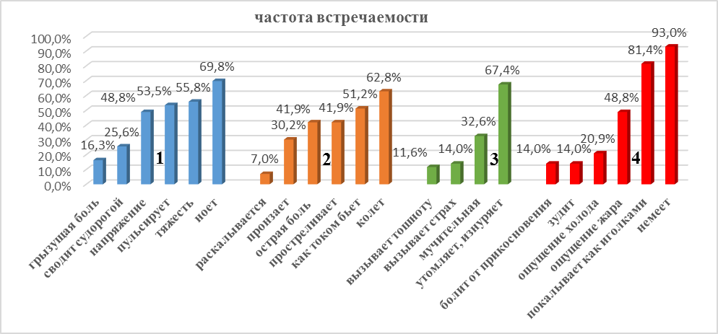
Рисунок. Частота встречаемости дескрипторов боли у пациентов с СЗК. Группы дескрипторов: 1 – длительного действия, 2 – кратковременного действия, 3 – передающих аффект, 4 – невропатическая.
Выводы
Проведенное исследование демонстрирует, что у пациентов с синдромом запястного канала болевой синдром имеет нейропатический компонент, что подтверждается данными опросника DN4. Качественный анализ выявил полиморфизм болевых ощущений, расширяя общепринятые представления о феменологии нейропатической боли. Установлена достоверная связь между субъективными показателями боли и объективным электрофизиологическим маркером – скоростью проведения по сенсорным волокнам.

